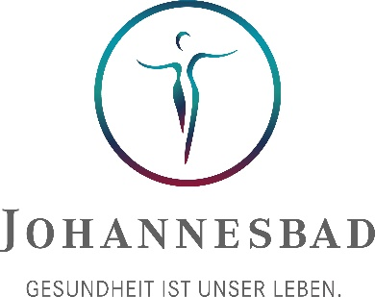

**PRESSEINFORMATION**

**29. Johannesbad Thermen-Marathon:**

**1.480 Sportler und Sportlerinnen starteten ins Laufjahr**

Bad Füssing, 5. Februar 2024 – *Am Sonntag fand der 29. Johannesbad „Thermen- Marathon“ in Bad Füssing statt. Bei dem Winterlauf, der für viele Läufer den Start in die Marathon-Saison bedeutet, gab es dieses Jahr 1.480 Teilnehmende über die Distanzen Marathon, Halb-Marathon, 10-Kilometer-Lauf und Schüler-Lauf. Auch 15 Mitarbeitende der Johannesbad Gruppe liefen mit und machten dem Johannesbad-Claim „Gesundheit ist unser Leben“ alle Ehre.*

Flach und schnell – so beschreiben Profis die Laufrouten, die in idyllischer Landschaft rund um Bad Füssing führen, Europas größten Kurort. Außerdem sorgte optimales Laufwetter (10 Grad, bedeckt) für gute Bedingungen. Der diesjährige Thermenlauf lockte wieder deutsche Spitzenläufer an, zum Beispiel Domenika Mayer von der LG Telis Finanz Regensburg, Deutsche Meisterin über die Strecke 10.000 Meter in 2023, die gestern ihre persönliche Bestzeit lief – mit 31 Minuten und 54 Sekunden. Oder Tobias Schreindl von der LG Passau, Deutscher Meister im Marathon 2014 (München), der gestern im Halbmarathon Zweiter wurde (01:08:47:00). Die zweimalige Siegerin Petra Pastorova gewann mit herausragenden 02:49:55.00 den Marathon der Damen, unter insgesamt 34 weiblichen Finishern. Bei den Herren siegte Josef Diensthuber mit einer großartigen Zeit von 2 Stunden, 28 Minuten und 2 Sekunden. Diensthuber hatte den Thermen-Marathon bereits 2020 gewonnen. Bei den Männern kamen insgesamt 144 Läufer ins Ziel.

Markus Zwick, Geschäftsführer des Veranstalters Johannesbad, blickt begeistert auf das Event: „Ich freue mich sehr über die starke Zahl an Teilnehmenden dieses Jahr. Mit rund 1.500 Läufern in allen Wettbewerben nähern wir uns wieder dem Niveau vor Corona an und sehen: Die Begeisterung und Leidenschaft für den Thermen-Lauf sind auf jeden Fall ungebrochen!“

Da Zwick dieses Jahr zum ersten Mal selbst an den Start ging, sieht er die Leistungen der Läufer noch einmal aus einem ganz anderen Blickwinkel: „Ich habe großen Respekt vor den Top-Zeiten der Athleten. Nicht nur ihre Kraft und hervorragende Ausdauer haben mich beeindruckt, sondern vor allem auch die Emotionen und großartige Stimmung lassen den Thermen-Marathon für mich zu einem unvergesslichen Event werden.“

Ganz nach dem Motto „Laufen, Thermalbaden und Erholen“ hat sich der Johannesbad Thermenlauf zum beliebtesten Winter-Marathon Deutschlands entwickelt. Das Besondere: Mit der Startnummer erhalten die Athleten auch freien Eintritt zur Therme Johannesbad in Bad Füssing. So können sich die beanspruchten Muskeln nach dem Lauf im warmen, schwefelhaltigen Wasser optimal regenerieren. Der erste Wettkampf der Saison ist immer etwas Besonderes – und für viele Läufer die Möglichkeit, den persönlichen Leistungsstand zu testen. Dabei kommen die Teilnehmenden nicht nur in den Genuss einer harmonischen Wettkampfatmosphäre, sondern laufen auch durch die schönen Landschaften rund um den Kurort Bad Füssing.

In den Genuss dieses sportlichen Events wollte auch ein Teil des Teams Johannesbad kommen: Neben dem Geschäftsführer waren 14 weitere Mitarbeitende am Start. Von den Fachkliniken Bad Fredeburg waren vier Teilnehmende angereist, aus der Medfachschule in Bad Elster zwei Lehrer mit insgesamt vier Schülern, eine Teilnehmerin aus der Klinik im sächsischen Altenberg und vier „Jobaner“ aus den Einrichtungen in Bad Füssing und Hartkirchen.

**Überblick über ein sportliches Wochenende in Bad Füssing:**

* Ganztägiger Sportkongress am Samstag im Großen Kurhaus – Fachkongress für Ärzt:innen, Therapeut:innen und Sportlehrer:innen zum Thema „Die spino-pelvine Balance: Anatomie – Biomechanik – Pathologie – Therapiemöglichkeiten“
* Sport-Symposium in der Fachklinik Johannesbad als Teil des Kongresses mit Olympiasieger Dieter Baumann, einem der erfolgreichsten Langstreckenläufer der deutschen Sportgeschichte
* Gesellige Pastaparty am frühen Samstagabend für alle Teilnehmenden des Thermen-Laufs im Thermen-Restaurant unter dem Motto „All you can eat“
* Thermen-Lauf am Sonntag, den 4. Februar mit vier Start-Disziplinen (Marathon, Halb-Marathon, 10-km-Lauf, Schülerlauf mit 1,8 km)

**Zahlen & Fakten zur Organisation**

* Über 400 ehrenamtliche Helfer machten die Durchführung des Thermen-Laufs möglich, darunter 100 Johannesbad-Mitarbeitende.
* Rund 3000 Besucher kamen nach Bad Füssing, um die Sportler anzufeuern.
* Der Startschuss für die Wettbewerbe erfolgte durch die Hofmark Böllerschützen Aigen am Inn.
* Freier Eintritt für alle Teilnehmenden am Samstag und Sonntag in die Johannesbad Therme Bad Füssing.
* Vier Wettbewerbs-Disziplinen: 42,2 km (Marathon), 21,1 km (Halbmarathon), 10 km, 1,8 km (Schülerlauf).
* Startschuss war bei der Johannesbad Therme in Bad Füssing.
* Zwei Streckenverläufe wurden zu den unterschiedlichen Distanzen kombiniert: eine Runde um den benachbarten Ort Egglfing (10 km), eine Runde um Bad Füssing selbst (11,1 km). Der 10-km-Lauf führte einmal um Egglfing, der Halbmarathon kombinierte beide Strecken, der Marathon bestand aus zwei Halbmarathon-Runden.
* Historie: 1994 fand der Thermen-Marathon erstmalig statt. 2021 und 2022 gab es keine Veranstaltungen aufgrund der Corona-Pandemie.

**Statistik & Ergebnisse Teilnehmende des 29. Johannesbad Thermen-Marathon:**

* Teilnehmende Marathon gesamt: 196
* Teilnehmende Halb-Marathon gesamt: 564
* Teilnehmende 10-km-Lauf: 597
* Teilnehmende Schülerlauf: 106
* Teilnehmende Schülerlauf außer Konkurrenz: 17
* Teilnehmende nach Geschlecht: 1024 Männer, 456 Frauen

Ergebnisse Marathon, Frauen:

1. Petra Pastorova 02:49:55.00
2. Tina Fischl 02:52:09:00
3. Karina Maier 02:59:17:00

Ergebnisse Marathon, Männer:

1. Josef Diensthuber 02:28:02:00
2. Matthias Ewender 02:28:32:00
3. Stephan Frohmann 02:40:32:00

Ergebnisse Halb-Marathon, Frauen:

1. Maria Brand 01:18:47:00
2. Katharina Loidl 01:26:22:00
3. Franziska Wagensonner 01:28:38:00

Ergebnisse Halb-Marathon, Männer:

1. Erik Hille 01:06:22:00
2. Tobias Schreindl 01:08:47:00
3. Hannes Namberger 01:09:13:00

Ergebnisse 10-km-Lauf, Frauen:

1. Dominika Mayer 00:31:54:00
2. Franziska Drexler 00:33:26:00
3. Eva Schultz 00:33:41:00

Ergebnisse 10-km-Lauf, Männer:

1. Wondimu Bussy 00:29:28:00
2. Hans-Peter Innerhofer 00:29:41:00
3. Ilias Hernandez 00:29:50:00

Ergebnisse Schülerlauf, Mädchen:

1. Lena Koch 00:07:20:00
2. Anneli Dinse 00:07:38:00
3. Ida Cruchten 00:07:45:00

Ergebnisse Schülerlauf, Jungen:

1. Josef Stiglmeier 00:07:07:72
2. Marcus Krez 00:07:07:88
3. Omar Al-Darraj 00:07:15:74

Ergebnisse Schülerlauf außer Konkurrenz, Mädchen

1. Ayline Jessat, 00:08:14:00

Ergebnisse Schülerlauf außer Konkurrenz, Jungen:

1. Tobias Weißhäupl 00:07:11:00
2. Maxi Zwicklbauer 00:07:36:00
3. Björn Ruhser 00:08:06:00

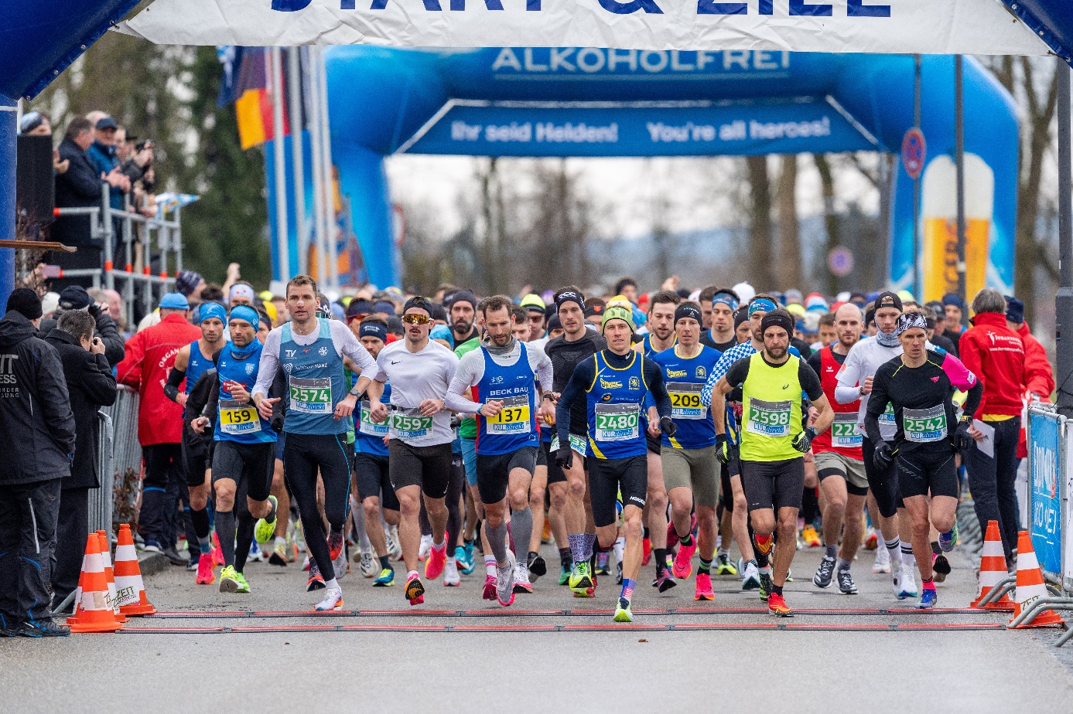

Bildunterschrift: 1.480 Teilnehmende liefen dieses Jahr beim Johannesbad Thermenlauf über die Startlinie.

Foto: Johannesbad Gruppe

Über die Johannesbad Gruppe

Die familiengeführte Johannesbad Gruppe umfasst die Geschäftsbereiche Medizin, Zahnmedizin, Hotellerie sowie Fort-, Aus- & Weiterbildung. Dafür engagieren sich in 26 Einrichtungen rund 2.400 Mitarbeiter und Mitarbeiterinnen, die einen Umsatz von etwa 150 Millionen Euro erwirtschaften. Ausgehend von der 1964 eröffneten Johannesbad Therme gehört die Gruppe heute zu den Top Ten der Reha-Anbieter in Deutschland und wurde von der Wirtschaftswoche zum besten Gesundheitsdienstleister 2024 in der Kategorie Reha-Zentrum ausgezeichnet. Für weitere Informationen besuchen Sie www.johannesbad.com

Pressekontakt:

Johannesbad Holding SE & Co. KG

Frau Isabel Zündorff

Johannesstraße 2

94072 Bad Füssing

Telefon: 08531 23-2875

isabel.zuendorff@johannesbad.com

Sie finden diesen und weitere Pressetexte, Fotos sowie interessante Infos unter der Web-Adresse: www.johannesbad.com